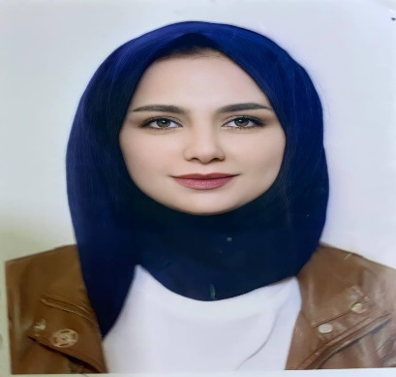

**الاسم** : حوراء كريم خفيف صندل

**الجنس**: انثى

**المواليد**: 26/ 6/ 1995

**العنوان**: بغداد / زيونة /حي المثنى / محله 710 / ز 51/د 27

**الحاله الاجتماعيه** : عزباء

**التحصيل الدراسي** : بكلوريوس صيدلة / كلية الرشيد الجامعة – قسم الصيدلة / سنة 2018

ماجستير صيدلة/ صيدلانيات/ جامعة بغداد / كلية الصيدلة

**مكان ألعمل:** جامعة اوروك / كلية الصيدلة

**نشاطات**: شاركت في معرض النتاجات العلمية الثالث لكلية الصيدلة/ جامعة بغداد / سنة 2023

شاركت فً المؤتمر العلمي الثاني لبحوث طلبة الدراسات العليا/ كلية الصيدلة / جامعة بغداد / سنة 2023

**عدد البحوث المنشورة**: واحد

07719868277 : **رقم الموبايل**

**ايميل :** [**haoorya9595@gmail.com**](mailto:haoorya9595@gmail.com)